
2023 “天正设计杯”

第十七届全国大学生化工设计竞赛

重庆华峰化工有限公司

10.5万吨/年99.99wt%己二腈生产项目
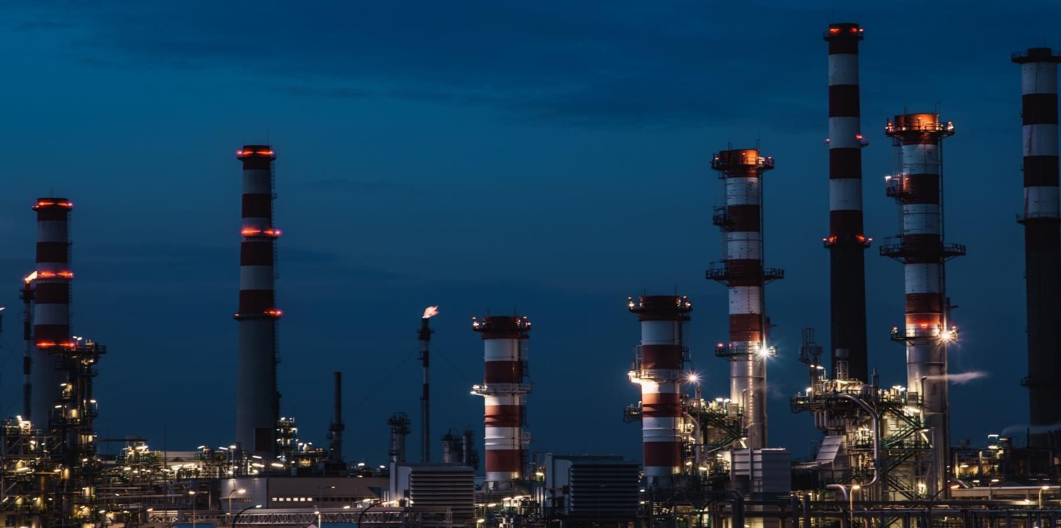
创新性说明

58同济
队员：林耿孚 艾英驰 桂亦林 曾信欣 朱馨怡
指导教师：伍艳辉 李明
目录
第十七届全国大学生化工设计竞赛 1
重庆华峰化工有限公司 1
10.5万吨/年99.99wt%己二腈生产项目 1
第一章 产品方案创新 4
第二章 反应技术创新 6
2.1 反应路线对比 6
2.2 工艺技术方案选择 6
2.2.1 丙烯腈电解二聚法 6
2.2.2 丙烯腈催化二聚法 7
2.2.3 丁二烯直接氰化法 7
2.2.4 己二酸催化氨化法 8
2.2.5 工艺技术方案比较 9
2.3 反应工段创新 10
2.4 催化剂创新 11
2.5 工艺流程图 11
第三章 过程节能降耗技术创新 13
3.2热泵精馏技术 18
第四章 环境保护创新 21
4.1三废总量一览表 21
4.2 废水 21
4.3 噪声 25
4.4 生态保护措施 26
第五章 安全生产技术创新 27
5.1 DCS控制系统与SIS安全仪表系统 27
5.2 层保护与本质安全设计 28

第一章 产品方案创新
本项目年产106700吨ADN（纯度99.99%wt，价格约32000元/t）、17000吨ICCP（纯度99.0%wt，价格约20000元/t）。
ADN是一种重要的化工原料，其下游产品附价值高，可用于生产己二胺（生产尼龙66的主要中间体）、橡胶促进剂、防锈剂等，其中，主要用途是生产尼龙66的主要中间体己二胺，该用途一般占己二腈产量的90%以上。聚己二酰己二胺具有高强度、高韧性、抗蠕变性和优良的耐磨性等特点。同时，聚酰胺 66 也是优良的热塑性树脂，可制备成多种工程塑料，广泛应用于电子电气、汽车等领域。
2021 年，锦纶 66 全球总产能约为3452万吨，其中我国产能约 70 万吨，产量仅有38. 7 万吨，产能利用率仅为 55. 3%，这主要是由于关键原料己二腈严重依赖进口，目前全球己二腈产能主要来自英威达、奥升德和巴斯夫等欧美企业，三者合计产能约占全球总产能的95%，行业呈现高度集中甚至寡头垄断的局面。近年来，国内己二腈的进口逐年增多，从2010年12吨增长到2018年近30万吨，年均增长率达到12%，充分说明尼龙66的需求旺盛。相对于全球市场表现，中国尼龙市场需求增长势头迅猛。从2015年到2019年，尼龙66消费量增加了4.4万吨/年，数量上与全球所有其他地区的增长量相当。随着原料产能提升、成本下降，以及人们的生活水平提高、对高品质商品的需要、未来十年预计国内尼龙6、尼龙66的消费量将有一个较大增长空间。据华安化工测算：2025年全国尼龙66总需求量将在132万吨左右，2021-2025年年均复合增速为25%；2030年全国尼龙66总需求量将在288万吨左右，2026-2030年年均复合增速为17%。
本项目产品ADN纯度99.99%wt，副产物ICCP纯度99.0%wt，为本项目创造了较高的利润。
目前，全球己二腈生产技术路线主要有5种：己二酸催化氨化法、丙烯腈电解二聚法、丙烯腈催化二聚法、丁二烯直接氰化法和己内酰胺法。这五条路线中，己内酰胺法由于原料稀缺，目前并没有投入大量工业生产中，只有小部分日本公司使用该工艺；丙烯腈催化法面对原料剧毒、副产物难分离的缺点，丁二烯直接氰化法具有原料毒性大，阻碍了催化剂及回收方法的研究及发展，且反应过程需要高压高温条件下进行，对生产设备、操作、管理有极高要求的缺点；己二酸催化氨化法需着重减缓高温结焦和延长操作周期，但市场上己二酸供求关系的变化，己二酸氨化法生产己二腈的原料成本大幅降低，使得该生产工艺又具有了经济性优势。因此从绿色化学的原则出发，为推进资源利用率最大化，我们选择己二酸催化氨化法。

反应技术创新

2.1 反应路线对比
目前，全球己二腈生产技术路线主要有5种：己二酸催化氨化法、丙烯腈电解二聚法、丙烯腈催化二聚法、丁二烯直接氰化法和己内酰胺法。各自简介如下：
（1）己二酸催化氨化法：己二酸与氨气在催化剂作用下生成己二腈和水，根据己二酸相态可分为液相己二酸催化氨化法和气相己二酸催化氨化法。
（2）丙烯腈电解二聚法：以丙烯腈和水作为原料电解，丙烯腈在阴极发生反应生成己二腈，水在阳极反应生成氧气，丙烯腈不参与阴极反应，无隔膜丙烯腈电解法逐渐代替最初的有隔膜丙烯腈电解法。
（3）丙烯腈催化二聚法：通过将催化剂加入到丙烯腈反应液中,使得丙烯腈分子之间发生二聚反应,形成己二腈。
（4）丁二烯直接氰化法：丁二烯和HCN在催化剂作用下发生一级氰化和异构化生成4-戊烯腈和3-戊烯腈，二者在催化剂作用下发生二级氰化生成己二腈，一般会配套HCN合成设备。
（5）己内酰胺法：己内酰胺法是由己内酰胺与氨在催化剂作用下,进行气相反应生成氨基己腈。
己内酰胺法由于原料稀缺，目前并没有投入大量工业生产中，只有日本小部分公司使用该工艺，综上，目前生产己二腈最主要的工艺路线为丙烯腈法和丁二烯法，所以此部分对己内酰胺法不予比较。

2.2 工艺技术方案选择

2.2.1 丙烯腈电解二聚法
丙烯腈（AN）电解二聚法的反应方程式如下：
$$阴极：2CH_{2}=CHCN+2H^{+}+2e^{−} → NC{(CH)}_{4}CN$$
$$阳极：H_{2}O → \frac{1}{2}O_{2}+2H^{+}+2e^{−}$$
$$主反应式：2CH_{2}=CHCN+H_{2}O → NC{(CH)}_{4}CN+\frac{1}{2}O_{2}$$
参考孟山都生产工艺，采用阳离子交换膜作为隔膜将阴阳极电解液分开，可以得到高收率的己二腈，选择性可达92%。后期孟山公司简化了设备结构，采用无隔膜电解槽，降低了投资和能耗，选择性仍可保持在88%。有研究表明，在配对电解系统下，丙烯腈的转化率可达到96.7%。

2.2.2 丙烯腈催化二聚法
由丙烯脯催化二聚制己二脯的方法主要有高压加氢二聚法、光化法、通过先生成中间体再还原二聚成己二腈的方法及其它方法。
（1）高压加氢二聚法：法国隆纳-普莱迈公司用羰基金属化物作触媒加防氢化剂和阻聚剂，在水存在下，由丙烯腈催化二聚制得己二腈，但最高收率仅15%，且有较多副产物；西德金属公司用钴-硅-铝系固体催化剂，在氢气流中使丙烯腈二聚，丙烯腈转化率可达49%。
（2）光化法：日本东洋公司提出将丙烯腈、水和五羰基铁常温光照可以达到92-95%收率。
（3）先生成中间体再还原二聚成己二腈
美国海尔康公司采用卤化氢把丙烯腈卤化形成卤代丙腈后再制成己二腈，选择性可达96%以上，很多公司研究环状二聚物法，通过调节pH、温度、压强以及催化剂种类，可将反应产率提到百分之九十多，但目前暂时只在研究工作阶段。

2.2.3 丁二烯直接氰化法
丁二烯直接氰化法的步骤（反应方程式）如下：
一级氰化：$CH_{2}=CHCH+HCN\underset{→}{催化剂体系}4PN+3PN+2M3BN$
异构化：$2M3BN\underset{→}{催化剂体系}4PN+3PN$
二级氰化：$4PN+3PN+HCN\underset{→}{催化剂体系，路易斯酸}ADN$
总方程式：$CH_{2}=CHCH=CH_{2}+2HCN\underset{→}{催化剂体系}NC{(CH_{2})}_{4}CN$
丁二烯法采用剧毒、易挥发的 HCN 为生产原料，采用容易水解和氧化的物质作为催化剂，而且生产过程中生成的同系物比较多，分离纯度要求高，因此对于反应以及分离的设备要求非常高。据英威达公司表示，丁二烯法相比丙烯腈法二氧化碳排放可减少60-65%。普遍的异构化步骤中4-戊烯腈（4PN）和3-戊烯腈（3PN）单程转化率为26.4%，选择性为79.8%；目前有研究表明以二噁烷为溶剂可以实现丁二烯的完全转化，且3PN选择性为97.5%，同时目前对于双齿配体催化剂对3PN氢氰化的转化率可达70-80%以上，选择性可达85-95%。丁二烯氢氰化法生产己二腈（实验室研究阶段）的总收率可达到95%。

2.2.4 己二酸催化氨化法
己二酸催化氨化法步骤（主反应方程式）如下：
中和反应：$HOOC{(CH_{2})}_{4}COOH+2NH_{3}→H_{2}NOC{(CH_{2})}_{4}CONH_{2}+2H_{2}O$
脱水反应：$H_{2}NOC{(CH_{2})}_{4}CONH_{2}\underset{→}{催化剂}NC{({CH}_{2})}_{4}CN+2H_{2}O$
己二酸催化氨化法首先使己二酸中羧基与氨反应生成酰胺基，该反应不需要催化剂即可发生，然后酰胺基在高温和脱水催化剂作用下反应生成氰基。己二酸催化氨化法目前通过对脱水反应步骤中脱水催化剂的研究可以提高脱水率（选择性），较好的结果达到95%-97%，采用固体磷酸催化剂等易回收的催化剂腐蚀性低且整体己二酸的转化率可达到95%以上；此外，重庆华峰聚酰胺有限公司采用在155～200 ℃下发生第一步中和反应，再在磷酸或磷酸铵催化作用下脱水生成己二腈，避免己二酸在高温下生成副产物和结焦物，收率提高3%～5%，运行周期延长30～60 d，提高了催化剂处理量。

2.2.5 工艺技术方案比较
丙烯腈电解二聚法因为丙烯腈不在阳极反应故而采用无隔膜法降低设备成本和能耗，此法原料品种单一且来源相对广泛，具有污染小、流程短、投资少、建设规模灵活、技术相对简单且便于生产管理等优点，改进后的无隔膜电解法具有产品质量高、能耗低、收率高等特点，是目前世界上广泛应用的一种工艺。但由于原料丙烯腈目前市场价格较昂贵，电解能耗大，导致生产规模一般较小，基本没有盈利空间，预计该工艺将逐步被淘汰。
丙烯腈催化二聚法的研究工作进行了很多年但实际最好收率并不高，主要问题是丙烯腈氢化成丙腈和异构体，不好控制，目前有较好的工艺例如无隔膜法，但还有待发展空间。
丁二烯直接氰化法具有原料成本低、无污染、产品质量及收率高、工艺路线短、相对投资较低等特点。但其原料毒性较大，对生产设备、操作、管理有极高要求，且1，4-丁二烯氢氰化法技术门槛较高、关键技术较多，使用氢氰酸原料阻碍了催化剂及回收方法的研究及发展，使得我国该技术路线发展缓慢。此工艺难点在于催化体系的选择性和稳定性，催化剂在高温或氢氰酸存在下易降解、失活和回收难，反应产物沸点接近导致分离困难以及高温下易聚合造成堵塞，且该技术路线还需解决高纯氢氰酸的生产技术。
己二酸催化氨化法工艺技术路线相对成熟，且随着市场上己二酸供求关系的变化，己二酸氨化法生产己二腈的原料成本大幅降低，使得该生产工艺又具有了经济性优势。
技术路线 | 丁二烯直接氰化法 | 丙烯腈法 | 己二酸催化氨化法
原料来源 | 广泛 | 广泛 | 广泛
原料成本 | 低 | 较高 | 较低
生产难度 | 高 | 低 | 一般
分离提纯难度 | 高 | 低 | 低
能耗 | 低 | 较高 | 一般
产率 | 高 | 高 | 一般
原料安全性 | 毒性极强 | 毒性极强 | 一般
环保性 | 一般 | 危害较大 | 一般
生产规模 | 大 | 较小 | 一般
投资 | 较低 | 较高 | 较低
表2-1 技术路线对比
从上述表4-1路线对比可以看出：己二酸法具有原料来源广泛、投资较低、环保性和原料安全性相比之下较好的优势，且随着市场上己二酸原料成本的降低，此工艺路线还具有较好的经济优势。
另一方面，丁二烯直接氰化法的技术难度大，且投资建设的最低经济规模不低于10万吨，在很大程度上限制了该工艺在我国的应用和市场竞争力，己二酸的工艺流程相对成熟，可以在已有的成熟的生产工艺上进行技术整合和创新。

2.3 反应工段创新
与市场上常见的己二酸反应制己二腈流程不同，本流程采用多釜串联、侧线进料的反应方式，采用己二酸一次进料，氨气三次进料的方式进行反应。
在己二酸反应生成己二腈流程中，由于氨气需大量过量，导致通常的一次进料反应器体积极大，无法实现。为此，我们采用氨气侧线多次进料的方法，既实现了己二酸的较高转化率，也减小了反应体积。我们比较了200℃、3bar状态下，反应釜停留时间20s、20s、5s条件下两种原料一同进料、己二酸侧线进料、氨气侧线进料三种方式的反应体积和转化率。
- 一同进料：三反应器体积分别为90、90、25m³，转化的己二酸为84.6mol
- 己二酸侧线进料：三反应器体积分别为182.5、182.5、50m³，转化的己二酸为91.4mol
- 氨气侧线进料：三反应器体积分别为30、60、25m³，转化的己二酸为85mol

2.4 催化剂创新
己二酸液相法中常用的催化剂是磷酸、磷酸酯等液体催化剂。然而这类催化剂有着诸多弊病。首先，大量的磷酸、磷酸酯会对反应器产生一定的腐蚀作用，影响到正常生产。其次，这类液体催化剂易溶于反应体系，随着反应的进行，容易流失，生产中需要源源不断地补充，增加了生产成本。此外，根据 U.S.Pat.5,202,455 所述，在反应中，磷酸和磷酸酯都会生成聚磷酸，沉积在反应器器壁上，影响外部热源的传热。
相比于传统的磷酸、磷酸酯等液体催化剂，固体磷酸催化剂具有相似的催化效果，此外它还能克服液体催化剂的各种弊病。反应中固体磷酸催化剂会缓慢释放磷酸，磷酸在体系中的浓度低，对反应器的腐蚀较小。同时聚磷酸生成量较少，传热也可以更好地进行。反应结束后，将催化剂过滤出来，经焙烧后还可多次使用。本工艺流程采用硅藻土载体磷酸催化剂，制备方式如下：
将硅藻土浸渍于磷酸和硫酸盐混合溶液中，浸渍平衡后离心分离出载体，再进行干燥、焙烧。其中磷酸浓度为 55-95wt％，硫酸盐浓度为 15-25wt％，焙烧温度在 300℃ -700℃，降温后将其压片成型，筛选 10-50 目形成固体磷酸催化剂。

2.5 工艺流程图
出于环保、技术经济市场、国家政策、国家资源分布等多方面考虑，我们分析对比了种工艺路线的投资、转化率、选择性、能耗等，最终确定了我们的整套工艺。我们以己二酸和氨气（过量）为原料，己二腈为稀释剂，磷酸为催化剂，经过己二腈合成、己二腈精制和氨气回收三个工段，最终制得纯度为 99.99%（wt%）的己二腈，并副产纯度为99.0%的ICCP。
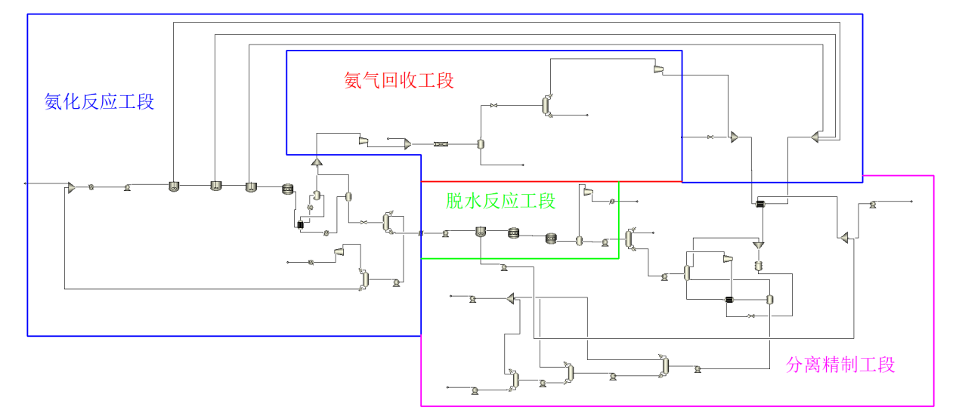
图2-1 工艺流程图

第三章 过程节能降耗技术创新

3.1 热集成
最初的原始换热网络见图3-1：
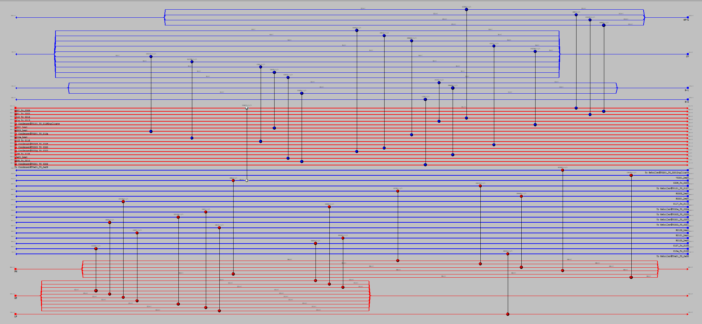
图3-1 原始换热网络图
使用方案推荐生成 A_Design2 至 A_Design11 共十种方案， 分析比较10种Design的Total Cost，综合考虑所需费用，换热面积，选用Design 8进行后续的优化过程。
优化前的换热网络：
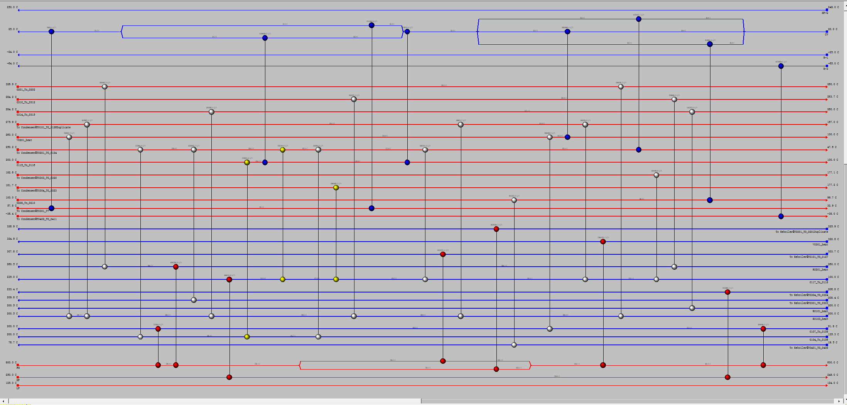
图3-2 优化前的换热网络
此换热网络中还存在loop回路，因此需要删除loop回路。
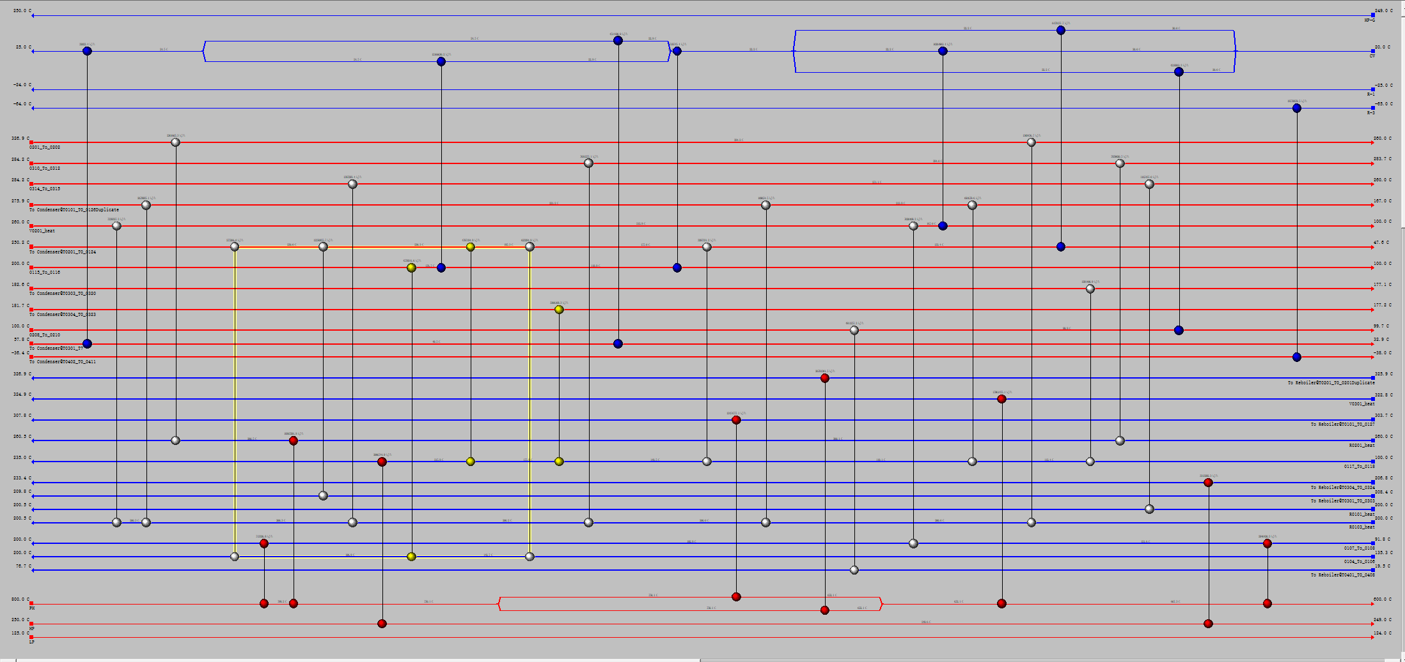
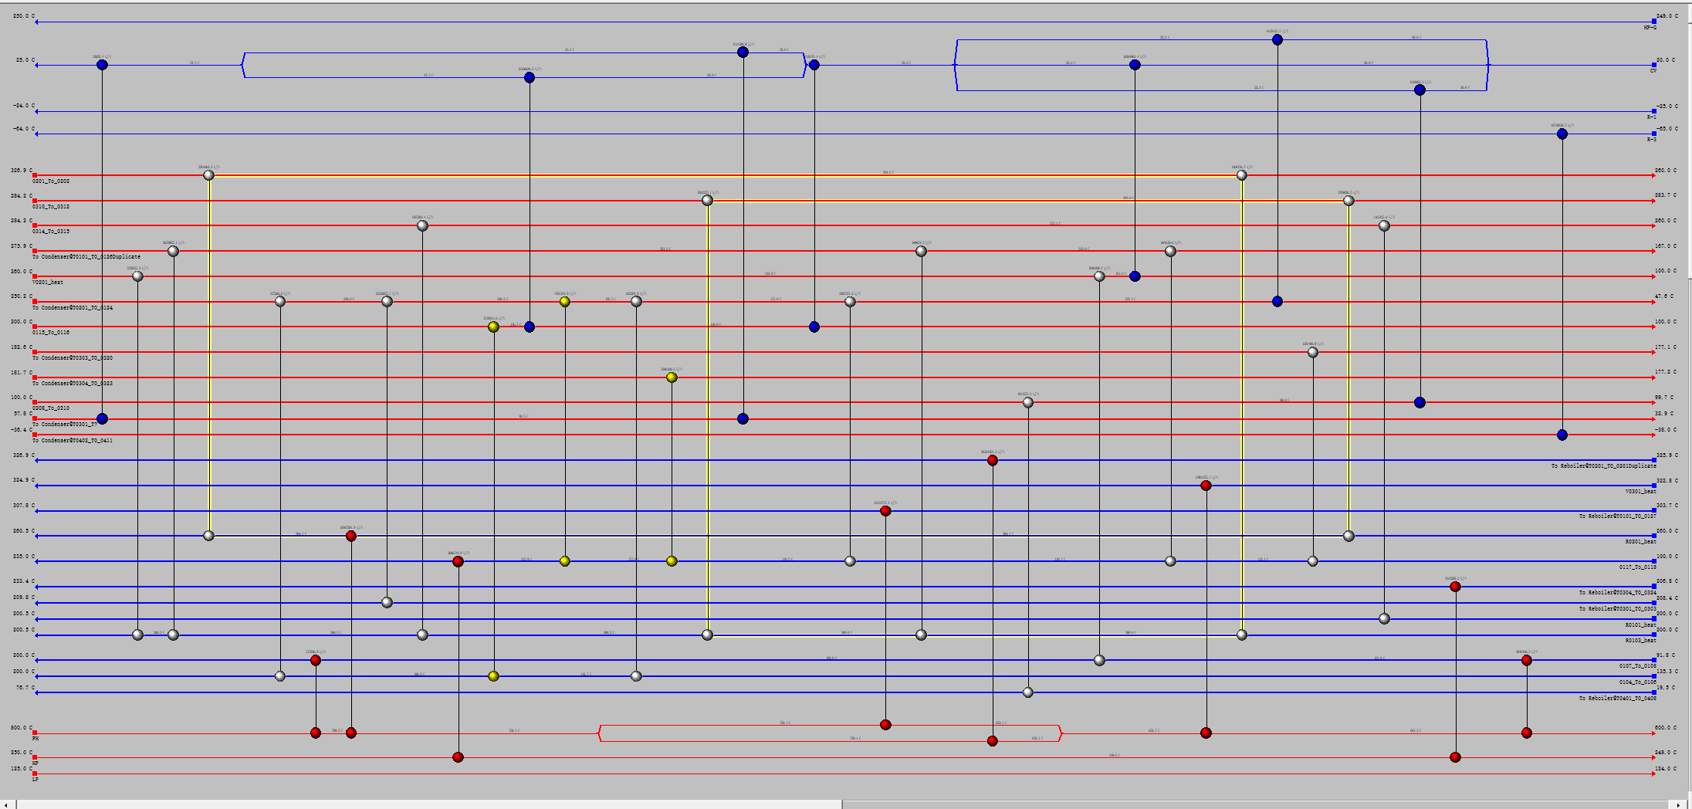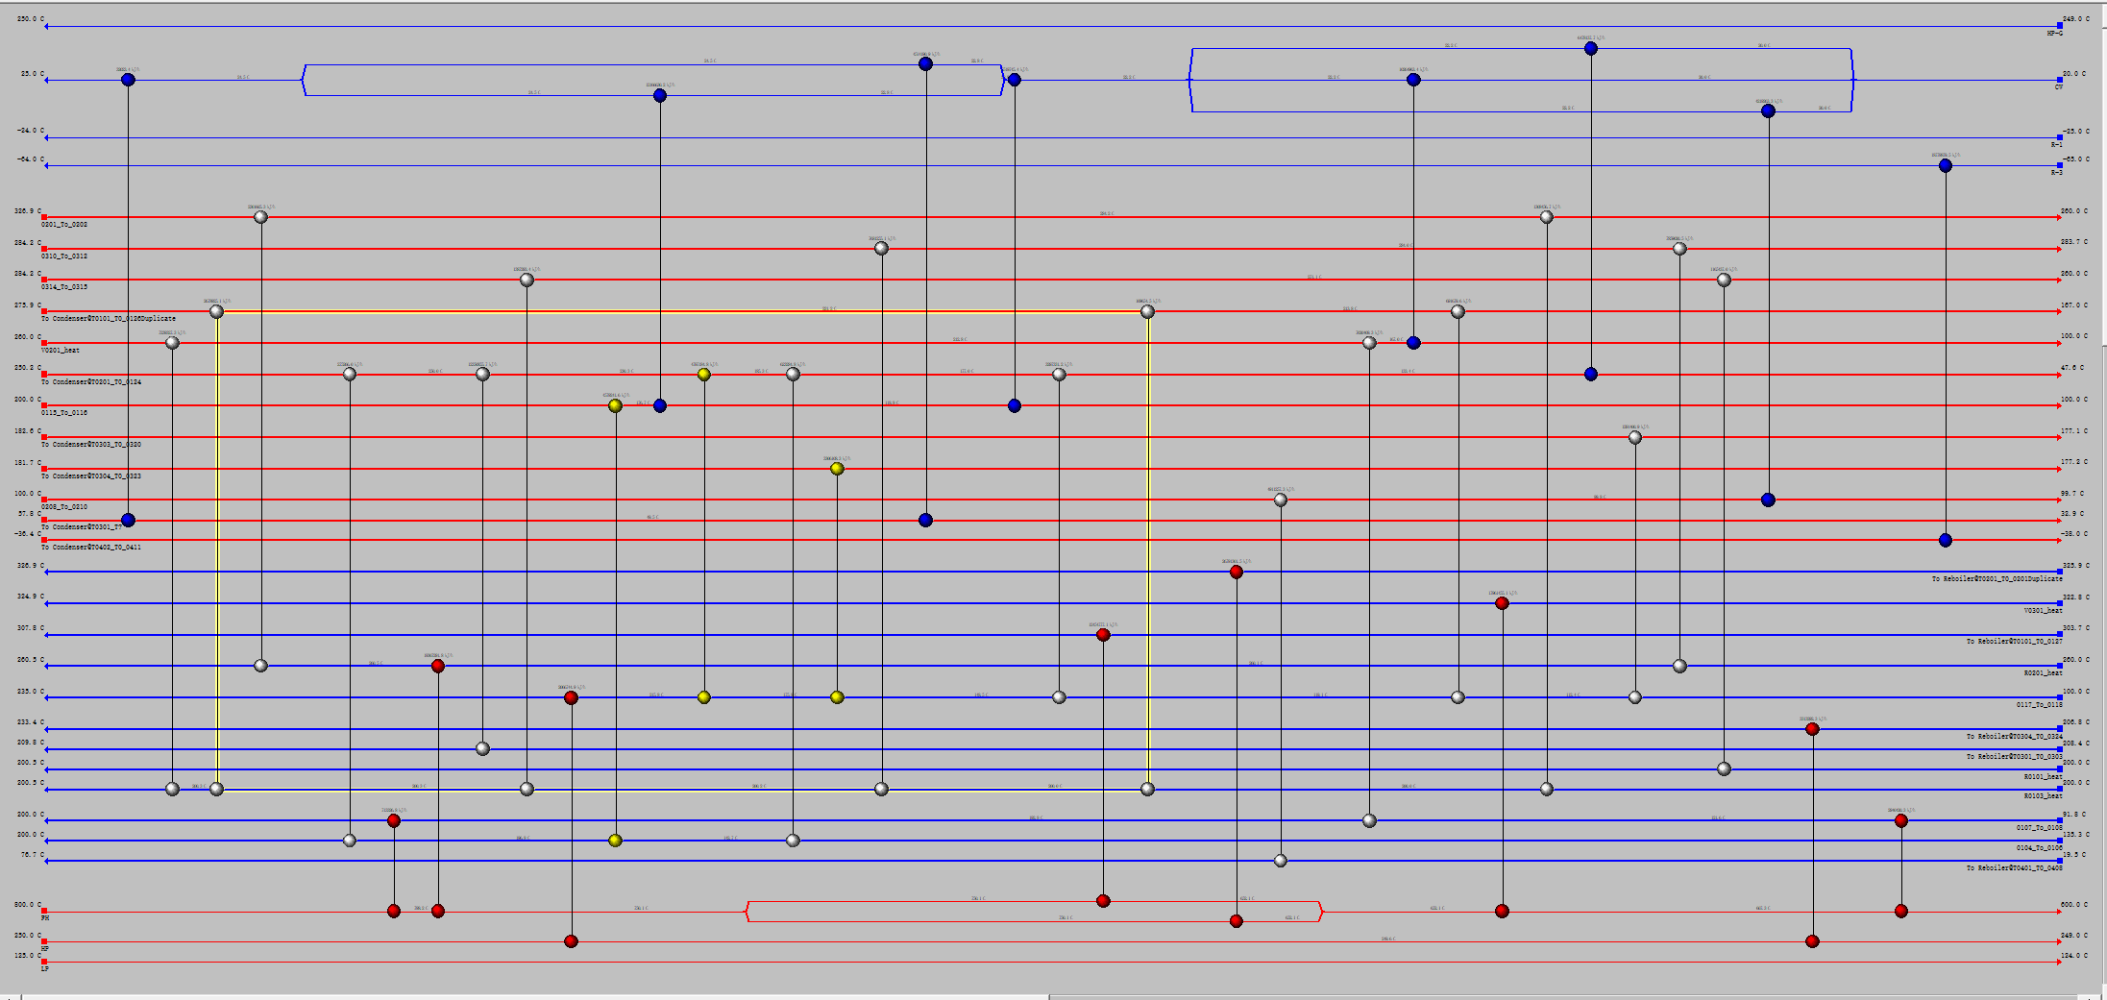
图3-3 loop回路
在实际操作中，一般不能有loop回路的存在，故应该删去负荷或者换热面积较小的换热器，将其合并到其他换热器，打破回路，减少换热器数目。再通过path通路来调节换热量，使换热器的热负荷得到松弛，另外，相距较远的物流间换热会使管路成本增大，增加设备投资成本，且操作不稳定，此类换热器也需要删除。
依照以上原则，经以下几步优化换热网络：
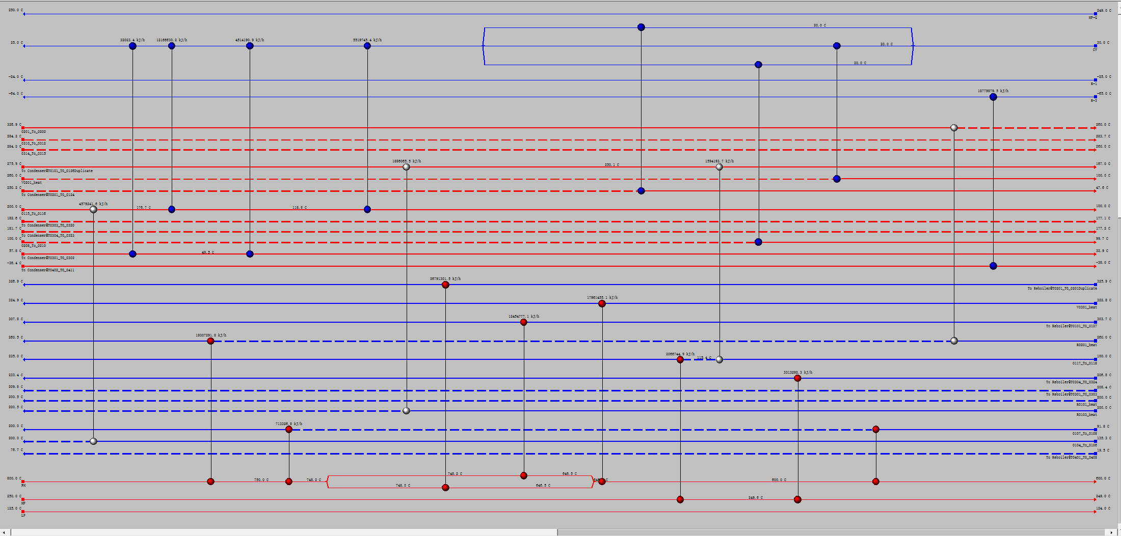
图3-4 step_1 去除回路后的换热网络
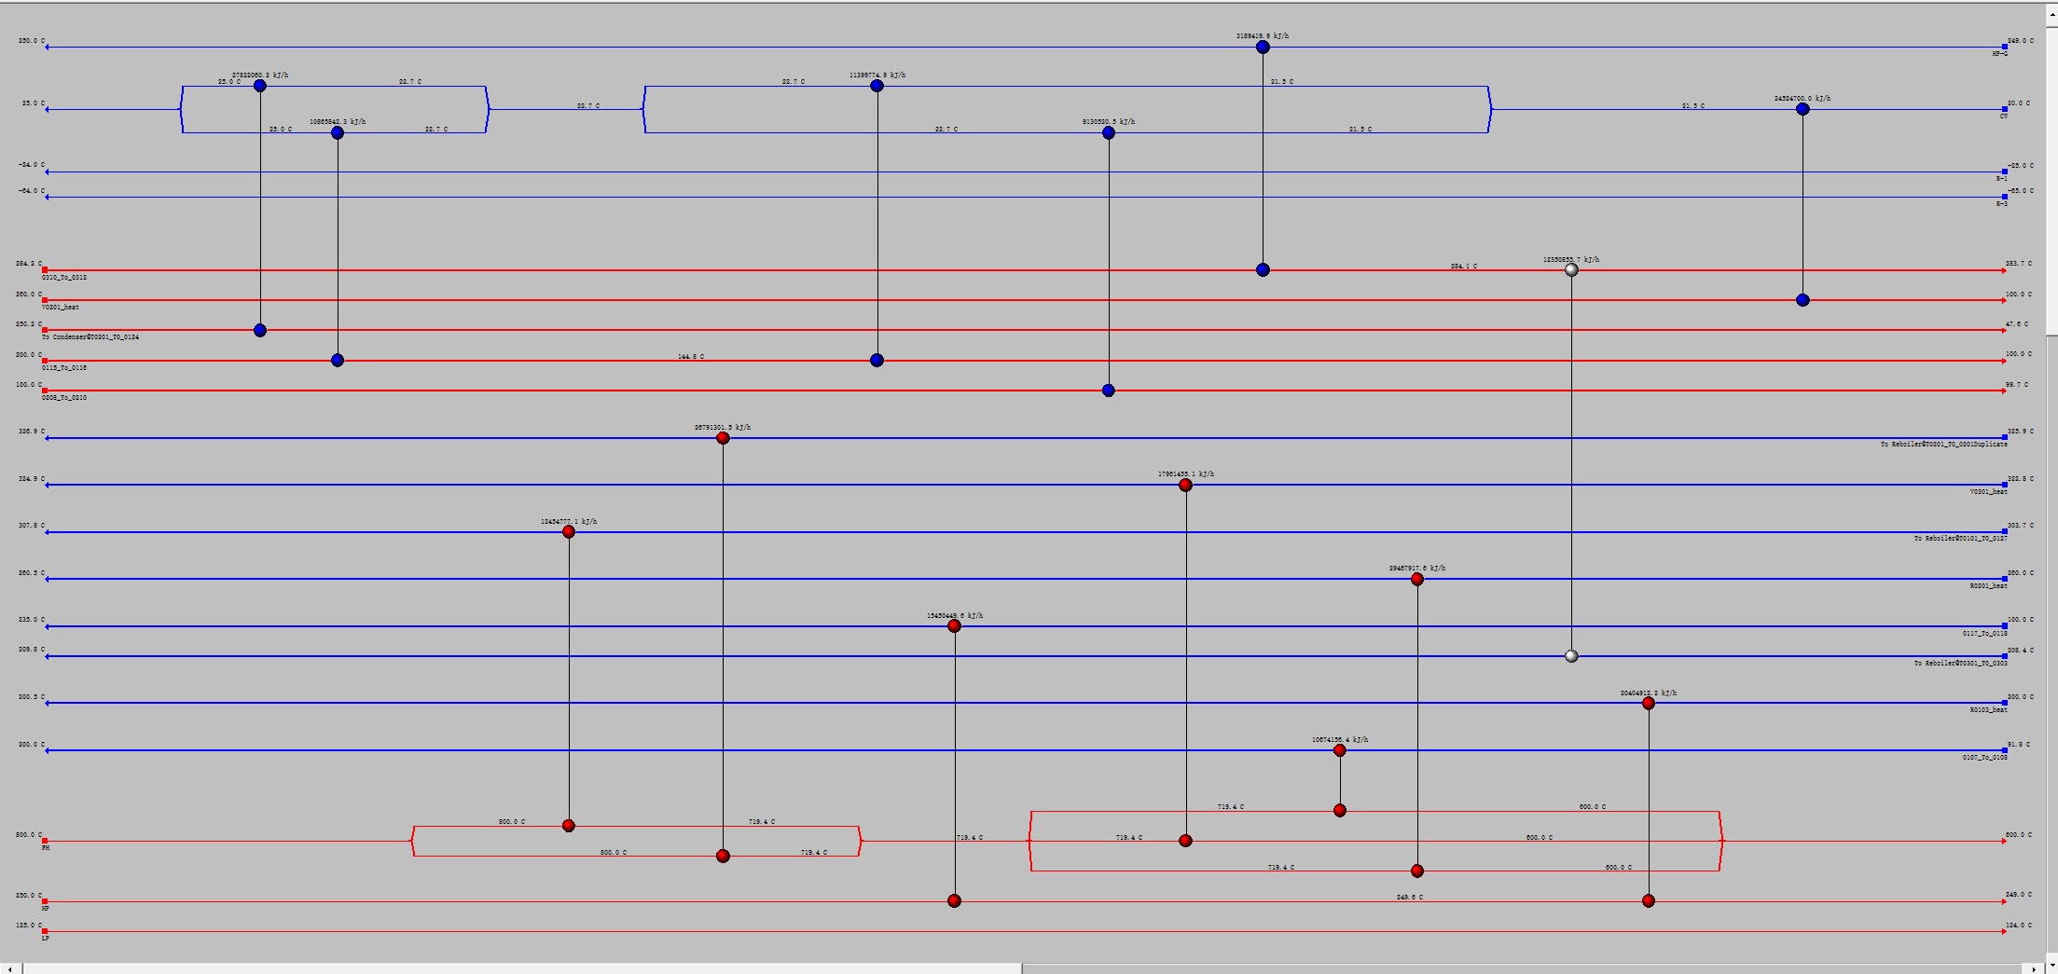
图3-5 step_2 删除远距离换热后的换热网络
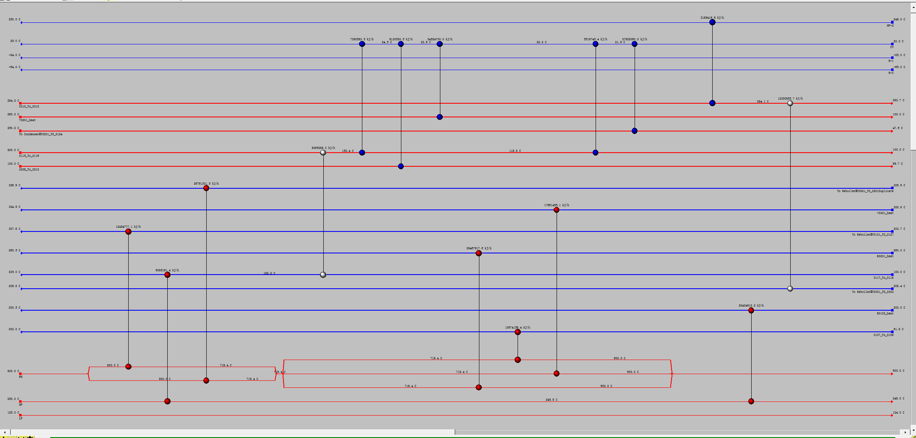
图3-6 step_3 调整分率后的换热网络
综上，以节能综合经济效益为目标，经过以上五个步骤调整后，将换热网络优化为下图：
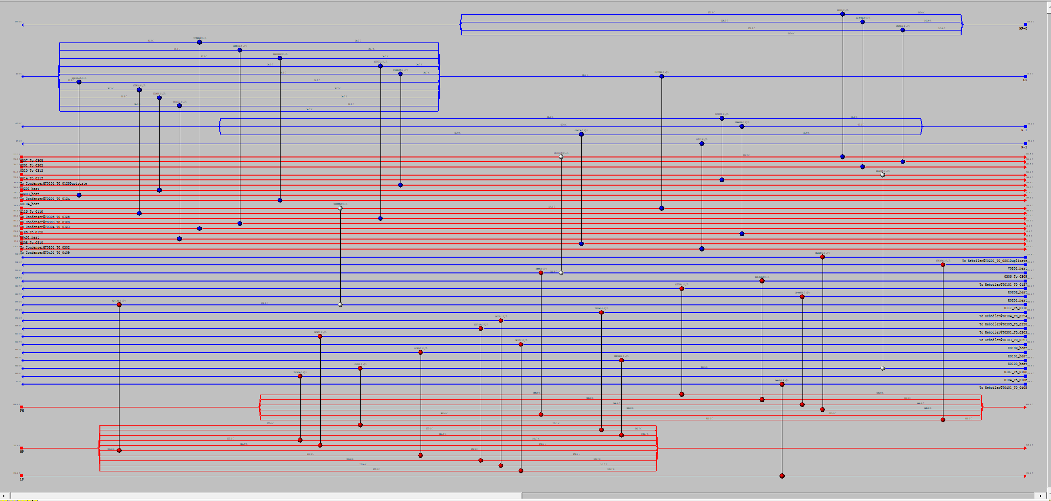
图3-7 优化后的换热网络
优化后的换热网络所需要的换热器数目为37台，包括3台热量回收利用换热器。

3.2热泵精馏技术
在无热泵技术的情况下，组合曲线如图3-8所示:
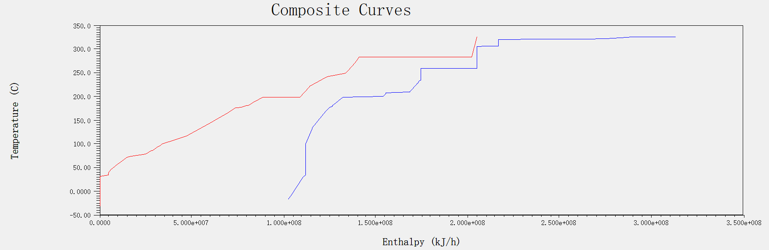
图3-8 组合曲线（不含热泵精馏）
热流体温焓曲线在270℃的平台区（T0302冷凝器）温位略低于冷流体温焓曲线在320℃的平台区（T0302再沸器），T0302塔顶和塔底温差较小，且存在较大的相变热，故考虑采用热泵精馏以达到较好的节能效果。由组合曲线可知热平台能量较大但温差较小不足以达到最小传热温差，使过程中可供回收的热量很少，如果通过改变物质的汽化温度，使两平台“错开”，从而回收更多的能量。结合以上两点，采用热泵技术的技术进行能量的回收利用。通过热泵技术，将功转化成热能，提高流股的温位，使原本不能换热的流股可以进行换热，从而减少公用工程的用量。这样，消耗少量电能（用以做功）便可以节省大量的冷量与热量，从而节能。将精馏塔T0302的冷凝器取消，直接引出塔顶气相，通过压缩机加压，使得塔顶气相的温度提高一个等级，作为热源至塔釜再沸器换热，放出热量冷凝，再经节流阀减压降温，分流后，一部分液体回流至塔内进行再次分离，一部分经循环冷却水降温后进入下一精馏塔，塔釜则在换热过程中已经达到再沸负荷的要求，其结构如图3-9所示：
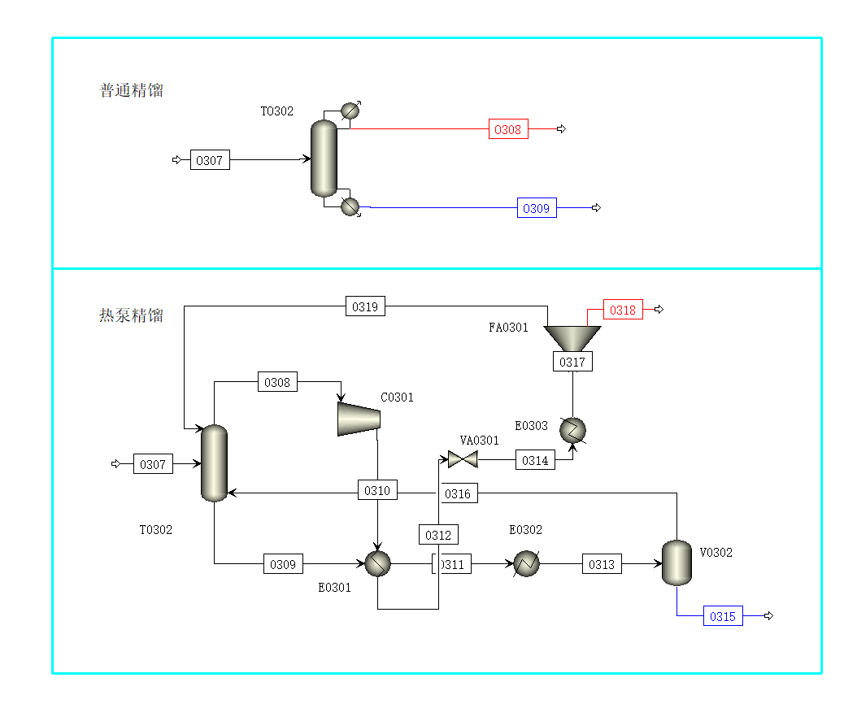
图3-9 热泵技术应用前后流程对比
表3-1 热泵技术应用前后能耗对比表
项目 | 普通精馏 | 热泵
热公用工程/kW | 19325.5 | 4989.42
冷公用工程/kW | 17021.1 | 4316.8
泵能耗/kW | 0 | 181.3 *2.56= 464.13
总能耗/kW | 36346.6 | 9770.35
节省能耗（kW） | 26576.25
从表3-1中可以看出，使用热泵精馏虽然将增加部分设备投资费用，但是同时也将大大节约能耗，综合考虑，使用热泵精馏技术可以使本流程更为经济节能。
表中数据表明，热泵技术相比于无热泵技术的T0302精制塔减少能耗26576.25kW，节省幅度达73.12%，可见利用热泵技术通过改变组合曲线的温位，改变组合曲线热平台，实现了更大程度的热回收，成功达到了节能的目的。
优化前后能耗对比见表3-2：
表3-2优化前后公用工程信息表
项目 |  | 原始工艺流股 | 改进工艺流股 | 换热网络优化
热公用工程/kW |  | 5.84E+04 | 4.40E+04 | 4.07E+04
冷公用工程/kW |  | 5.69E+04 | 4.38E+04 | 4.05E+04
合计/kW |  | 1.153E+05 | 8.78E+04 | 8.12E+04
能耗减少量/% | 热公用工程 | - | 24.66% | 30.31%
 | 冷公用工程 | - | 23.02% | 28.82%
 | 合计 | - | 23.85% | 29.58%

第四章 环境保护创新

4.1三废总量一览表
表5-1 三废总量
三废名称 | 废水（t/a） | 废气（m³/h） | 废固（t/a）
总量 | 89242.4733 | 0 | 0

4.2 废水
1. 废水排放一览表
表4-2 废水排放一览表
序号 | 废水（液） | 组成及特性 |  | 排放特性 |  |  | 排放数量 | 排放地点 | 备注
 | 名称 | 名称 | 质量分数 | 温度℃ | 压力（kPa） | 排放规律 | （t/a）
1 | 氨分离塔废水 | 水 | 0.98294 | 常温 | 常压 | 连续 | 29923 | 送厂区污水处理厂 | 总厂污水处理场处理后回用
 |  | 氨 | 0.003457
 |  | AND | 0.00414
 |  | 环戊酮 | 0.0021
 |  | 碳酸铵 | 0.007363
2 | 预分离罐废水 | 己二酸 | 0.05467 | 常温 | 常压 | 连续 | 33538 | 送厂区污水处理厂 | 总厂污水处理场处理后回用
 |  | 水 | 0.93133
 |  | AND | 0.01176
 |  | 环戊酮 | 0.00210
3 | 粗分离塔废水 | 己二酸 | 0.00083 | 常温 | 常压 | 连续 | 20262 | 送厂区污水处理厂 | 总厂污水处理场处理后回用
 |  | 水 | 0.99449
 |  | AND | 0.00468
4 | ICCP分离塔废水 | 半腈 | 0.00028 | 常温 | 常压 | 连续 | 5512 | 送厂区污水处理厂 | 总厂污水处理场处理后回用
 |  | ICCP | 0.01178
 |  | AND二聚物 | 0.98784
3 | 生活废水 | COD、氨氮、SS |  | 常温 | 常压 | 间歇 | 19710 | 生活设施 | 水处理厂生化降解后再利用

2. 废水处理
根据2003年5月1日起实施的《城市污水再生利用城市杂用水水质》(GB/T 18920-2002)、1998年1月1日起实施的《污水综合排放标准》（GB8978-1996）和2018年1月1日起实施的《工业循环冷却水处理设计规范》（GB/T 50050-2017），制定以下生活污水、污染雨水、雨水与工艺废水或处理或回收利用的方案。装置内排水按其水质划分为工艺废水系统、生活污水系统、污染雨水系统和雨水系统，在设计上层层把关，做到清污分流。
（1）工艺废水
本项目工艺废水基本为纯水，其中有机物（主要为醇类）含量很少，绝大部分为水，故处理难度不大，本项目将各工艺废水收集至厂区废水处理池进行生化处理。拟对含醇有机废水采用A/O处理工艺。A/O是Anoxic Oxic的缩写，A/O工艺法也叫厌氧好氧工艺法，A（Anaerobic）是厌氧段，用于脱氮除磷；O（Oxic）是好氧段，用于除水中的有机物。它的优越性是除了使有机污染物得到降解之外，还具有一定的脱氮除磷功能，A/O法是改进的活性污泥法。一般使用厌氧回流水进行稀释并加入弱碱调节pH。故其排放特征为连续排放、连续处理。
表4-3 再生水用于间冷开式循环水系统补充水的水质指标
项目 | pH值 | 悬浮物 | 浊度 | BOD5 | COD | NH3-N | 总磷
单位 | — | mg/L | NTU | mg/L | mg/L | mg/L | mg/L
水质控制指标 | 6~9 | ≤10.0 | ≤5.0 | ≤10.0 | ≤60.0 | ≤5.0 | ≤1.0
（2）生活污水
生活污水采用重力流排出装置区，接入厂区生活污水管道。送污水处理站采用SBR+BAF为主体的生化处理工艺处理。生活污水需经处理达到《污水综合排放标准》（GB8978-1996）二级标准，同时满足《城市污水再生利用城市杂用水水质》（GB/T 18920-2002）标准后，灌溉季节用于绿化、洗车等杂用，非灌溉季节可储存于储水池中来年再用。
表4-4 《污水综合排放标准》（GB8978-1996）二级标准
项目 | pH值 | 悬浮物 | BOD₅ | COD | NH₃-N
单位 | — | mg/L | mg/L | mg/L | mg/L
水质控制指标 | 6~9 | 30 | 30 | 120 | 25
表4-5 城市杂用水水质标准
序号 | 项目 | 冲厕 | 道路清扫、消防 | 城市绿化 | 车辆冲洗 | 建筑施工
1 | pH | 6~9
2 | 色度 ≤ | 30
3 | 嗅 | 无不快感
4 | 浊度/NTU ≤ | 5 | 10 | 10 | 5 | 20
5 | 溶解性总固体/（mg/L） ≤ | 1500 | 1500 | 1000 | 1000 | —
6 | BOD5/(mg/L) ≤ | 10 | 15 | 20 | 10 | 15
7 | 氨氮/（mg/L） ≤ | 10 | 10 | 20 | 10 | 20
8 | 阴离子表面活性剂/(mg/L) ≤ | 1.0 | 1.0 | 1.0 | 0.5 | 1.0
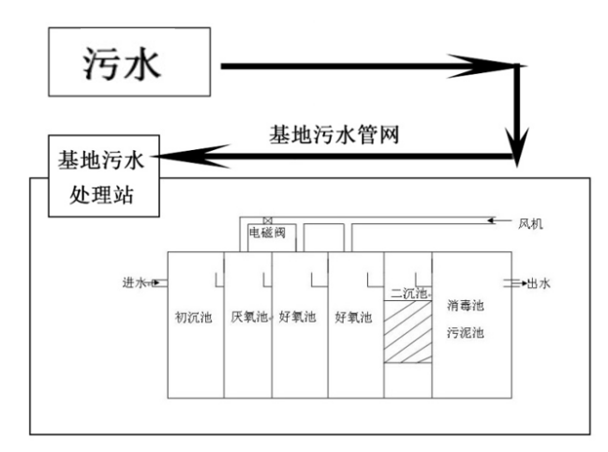
图4-1 污水处理流程
SBR+BAF工艺简介：
①SBR(序批式活性污泥法)
SBR法是一种较为先进的活性污泥处理法，该处理工艺集曝气池、沉淀池为一体，连续进水，间歇曝气，停气时污水沉淀撇除上清液，成为一个周期，周而复始。SBR法中曝气、沉淀在同一池内，节约了沉淀池和污泥、污水回流系统， 所以占地省、运行费用低、设备简单、维护方便。
项目SBR池分四格，每格按进水、曝气、沉淀、潍水四个阶段进行周期性运行。SBR池的进水、曝气、沉淀采用PLC进行控制，每格SBR池进水1.5h, 曝气3h、沉淀1h,潍水 0.5h，一个周期6h，每一周期及每一阶段的运行时间可根据来水的水质和出水水质情况进行调整。SBR池内多余的污泥用污泥泵排入污泥池，污泥池污泥用泵送带式浓缩脱水一体化脱水机进行污泥脱水，滤液回到生活污水提升泵间，重新进入污水处理系统进行处理，泥饼外运。
②曝气生物滤池(BAF)
曝气生物滤池一种新型生物膜法污水处理工艺。该工艺具有去除SS,COD, BOD,硝化、脱氮、除磷、去除AOX(有害物质)的作用，其特点是集生物氧化和截留悬浮固体与一体，节省了后续沉淀池(二沉池)，其容积负荷、水力负荷大，水 力停留时间短，所需基建投资少，出水水质好:运行能耗低，运行费用省。
项目曝气生物滤池利用微生物进一步去除水中残余有机物曝气生物滤池采用上流式，其底部为气水混合室，之上为长柄滤头、曝气管、垫层、滤层。滤料采用特制的球形轻质陶粒滤料，按级配装填，粒径在4～6mm，比表面积为3～5m2/g，挂膜性能好，反冲洗容易，截污能力强，阻力小等特点。运行时，污水从底部进入气水混合室，经长柄滤头配水后进入滤料，在此进行 COD, BOD, SS和氨氮的去除，反冲洗时，气水同时进入混合室，经长柄滤头进入滤料，反冲出水回入调节池，与原污水一并处理。曝气生物滤池采用长柄滤头布水，滤水帽、滤水管成为一体，每个滤头共有滤缝20条。曝气系统采用生物滤池专用单孔膜曝气器，具有空气扩散效果好，氧的利用率高，在滤料中不易堵塞的特点。反冲采用气水联合反冲，长柄滤头配水配气。先气洗3～5min，然后气水联合洗3～5min，最后单水洗3～5min。通过冲洗把滤层内截留的污泥及老化的生物膜排出，但冲洗强度不可过大，以保留足够的活性生物膜，为下一周期生化处理能力的恢复创造条件。
（3）地面洗水
工艺装置区和罐区围堰内的地面冲洗水和下雨时的初期雨水，经排水地沟收集，然后经全厂地下排水管网送至厂区污水处理场进行处理。
本项目设有初期雨水调节池，收集装置内被污染地面的污染雨水，生产污水后地面冲洗水，经初级雨水调节池调节后，用调节池上的污水泵提升至厂区内的污染雨水管道，排入全厂污水处理场进行处理。
（4）事故废水
从风险事故分析及采取的相应措施可知，本项目风险事故中产生的污染物即为火灾事故处理中产生的事故消防废水。装置事故时，消防水量50L/s，持续时间按6h计算，水量为1080m³。事故水主要为有机事故水。发生事故时，人工关闭后期雨水阀，打开初期雨水阀，事故水直接排入含油污水系统，后排入园区事故水池。

4.3 噪声
1. 噪声的产生
表4-9 噪声一览表
序号 | 噪声源名称 | 数量 | 工作情况 | 声压级Db(A)
1 | 泵 | 22 | 连续 | 90
2 | 压缩机 | 2 | 连续 | 90
2. 噪声的处理
本项目主要噪声污染源有泵、压缩机等大型转动设备及高压气体放空的气流动力噪声。设计主要从噪声源、传播途径和受声体三方面具体情况，采取相应的技术措施。具体的措施有：
（1）选用低噪声机型或有效的消声、隔声等措施如事故各排气门、送风机进口等加装消音器以改善操作条件和减轻对环境的影响。
（2）对操作人员防护。佩戴防声棉、防声耳塞、防声耳罩和防声头盔。
（3）在厂区总平面布置时，要考虑噪声污染，噪声污染严重的车间要远离居住区或办公室。
（4）在车间、生活区、道路两旁及零星空地进行绿化，以达到降尘降噪的目的。
（5）其他降噪手段：消声、吸声、隔声等。
噪声经治理后，达到或低于《工业企业厂界噪声标准》 (GB12348-2008)，对厂界噪声值影响较小。

4.4 生态保护措施
（1）严格控制合理规划施工作业占地面积，以减少地表植被破坏。
（2）在作业过程中人员、车辆要遵循“无捷径”施工原则，充分利已有的道路，沿已有车辙行驶，不随意开设便道。杜绝“粗犷作业，野蛮碾压”，减少对植被的破坏。
（3）严格控制施工中的临时占地，对损毁的林草植被及时进行恢复。
（4）施工过程中采取材料集中堆放管理、地面硬化等措，防止施工过程的水土流失进入河流产生污染。
（5）根据建设地地质与地貌类型、各施工段工程情况，采取相应的具体的工程措施和生物措施，控制水土流失，以保护、恢复和改善生态系统。
（6）根据工程平面布置情况，结合当地土壤、气候条件，选择乡土植物和苗木来源可靠、产地近的植物对厂区进行适当绿化。

第五章 安全生产技术创新

5.1 DCS控制系统与SIS安全仪表系统
本工艺中主要使用DCS（集散控制系统进行控制）在正常运行期间能够安全控制工厂，后期将加入SIS安全仪表系统，在紧急情况或其他异常情况时将生产转移到安全状态，SIS的作用主要是对项目进行监视和安全运行。
DCS在控制上的最大特点是依靠各种控制、运算模块的灵活组态，可实现多样化的控制策略以满足不同情况下的需要，使得在单元组合仪表实现起来相当繁琐与复杂的命题变得简单。随着企业提出的高柔性、高效益的要求，以经典控制理论为基础的控制方案已经不能适应，以多变量预测控制为代表的先进控制策略的提出和成功应用之后，先进过程控制受到了过程工业界的普遍关注。需要强调的是，广泛应用各种先进控制与优化技术是挖掘并提升DCS综合性能最有效、最直接、也是最具价值的发展方向。
在实际过程控制系统中，基于PID控制技术的系统占80%以上，PID回路运用优劣在实现装置平稳、高效、优质运行中起到举足轻重的作用，各DCS厂商都以此作为抢占市场的有力竞争砝码，开发出各自的PID自整定软件。另外，根据DCS的控制功能，在基本的PID算法基础上，可以开发各种改进算法，以满足实际工业控制现场的各种需要，诸如带死区的PID控制、积分分离的PID控制、微分先行的PID控制、不完全微分的PID控制、具有逻辑选择功能的PID控制等等。
在本工艺中对各个过程设备实现了PID控制，如对精馏塔顶底温度，压力，液位等进行控制，根据设计控制原则，可以对塔灵敏板温度的控制来判断其控制效果。如在反应精馏塔中使用提馏点温度控制，控制提馏段温度，减少液相进料的干扰，保证马来酸二甲酯出料的纯度；在甲醇脱水塔中使用精馏段温度控制，控制精馏段温度，保证甲醇的出料纯度。
但是DCS系统在处理量大时对事故处理不够敏感，因此在如反应器这类危险设备中加入SIS安全仪表系统，对事故时进行应急响应。但是DCS系统在处理量大时对事故处理不够敏感，因此在如反应器这类危险设备中加入SIS安全仪表系统，对事故时进行应急响应。

5.2 层保护与本质安全设计
本质安全的工厂依靠化学物理学来预防事故的发生，而不是依靠控制系统、互锁、冗长而特殊的操作程序来预防事故。本质安全的工厂是容许有过失的。通常具有最大的成本效率。工艺过程简单、设备小型化、在不太苛刻的温度和压力下操作，投入更少的资金、操作、维护费用。
层保护分为过程设计特征、控制系统、联锁、安全切断系统、警报、应急反应计划等。本质安全设计是层保护的一部分，其有四个关键词：最小化、代替、缓和、简化。
最小化即减少危险物质或能量的数量，在危险物质上本工艺中的主要危险化学品如原料甲醇、氢气，是易燃易爆物质，属于原料产物不可避免。工艺中免去了毒性较大的萃取剂DMAC，使用几乎无毒的乙二醇、改进精馏技术等方式实现安全。本工艺中无间歇反应器，使用的列管式固定床反应器是连续式反应器，减少了辅助生产过程中发生危险的可能。在减少能量上，本工艺全流程中无高压设备存在，最高压（4.5bar）为中压蒸汽，属于不可避免的公用工程；工艺中使用热泵精馏、热泵、增添换热网络、副产蒸汽达到降能的目标。
本工艺的控制系统中涉及代替这个原则，使用机械泵密封代替衬垫；使用焊接管替代法兰连接；使用几乎无毒的萃取剂乙二醇；使用机械压力表替代水银压力计。在换热网络中，使用水代替热油为主要热量转移载体。
在缓和原则中，在厂区布置图中，厂前区安排在最小风频下风向，罐区安排在最小风频上风向，将控制室远离操作区，将泵房与其他房间隔离开，为控制室和储罐区设置防护屏障（如防火墙）。
简化是为了减少流程中不必要的复杂度，实现模块的集成化，比如上文中提到的萃取换热塔技术、反应精馏技术等。保持管道系统整洁，在视觉上容易注视，设计易于理解的控制面板，设计容易且能安全维护的设备，挑选需要较少维护和较低故障率的设备，增设了能抵御火灾的防火墙，给管道涂上标记易于辨别等等。
我们在控制系统中设置了警报装置，当设备失稳时能够进行安全切断。报警系统直接连接厂区内消防站，使得消防系统能够及时运作。制定了应急反应计划，在厂区内设置了合理的逃生路线。

